В состав ПМПК комиссии входят:
- Учитель-логопед обследует речь ребенка (звукопроизношение, фонематический слух, словарный запас, грамматический строй речи, связную речь)
- Педагог-психолог обследует эмоционально – волевую сферу ребенка, развитие (в соответствии с возрастом) процессов внимания, мышления, памяти
- Врач – психиатр – обследует возрастные особенности детей, причины нарушений и отклонений в их психическом состоянии.

По результатам диагностики Вам и вашему ребенку может быть предложено дальнейшее обследование
у специалистов:

- Врач - невропатолог – уточняет или подтверждает диагноз и назначет адекватное лечение.

- Ортодонт - врач определяет, есть или нет проблемы строения челюстей, подъязычной уздечки, объяснит, когда и зачем их нужно решать, даст необходимые рекомендации

МБДОУ №25 «Родничок»
ул. Республики, 82А

ПАМЯТКА

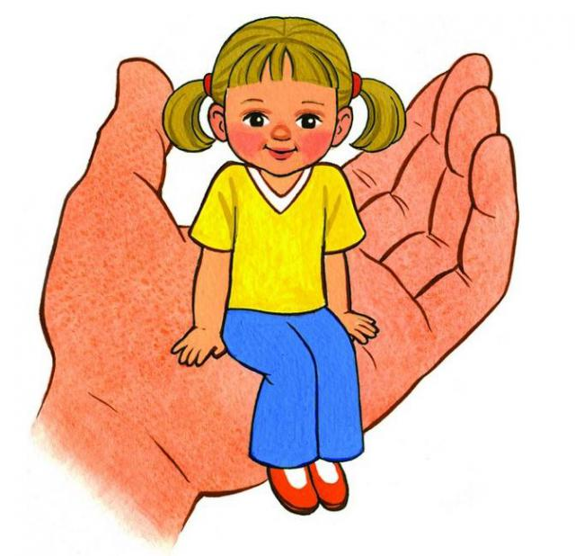

Родителям о территориальной психолого-медико-педагогической комиссии (ТПМПК)
г. Сургута

Учитель-логопед
МБДОУ №25 «Родничок»
Арнаут Александра Николаевна

Для проведения обследования ребенка родители (законные представители) предоставляют в ТПМПК документ, удостоверяющий их личность, документы, подтверждающие полномочия по представлению интересов ребёнка, а также представляют следующие документы:
а) заявление о проведении или согласие на проведение обследования ребенка в комиссии;
б) копию паспорта или свидетельства о рождении ребенка (предоставляются с предъявлением оригинала или заверенной в установленном порядке копии);
в) направление дошкольной образовательной организации;
г) заключение психолого-медико-педагогического консилиума образовательной организации и специалистов, осуществляющих психолого-медико-педагогическое сопровождение воспитанников в дошкольной образовательной организации;
д) заключение комиссии о результатах ранее проведенного обследования ребенка (при наличии);
е) подробную выписку из истории развития ребенка с заключениями врачей, наблюдающих ребенка в медицинской организации по месту жительства (регистрации);
ж) результаты самостоятельной продуктивной деятельности ребенка (рисунок ребенка карандашами – дерево, дом, человек).
Адрес ТПМПК: г. Сургут, пр. Мира, д.36, МКУ «ЦДиК»
Телефоны для справок: 50-31-76 (секретарь комиссии)
(приёмная) 52-56-63

Алгоритм действий родителей детей, обучающихся в дошкольных образовательных организациях
г. Сургута
1. Получить направление в образовательной организации, в которой обучается ребёнок.
2. Обратиться за уточнением информации к секретарю ТПМПК по телефону 50-31-76.
3. Обратиться к педиатру в поликлинику по месту жительства (регистрации) и получить подробную выписку из истории развития ребёнка с заключениями врачей, наблюдающих его в медицинской организации по месту жительства (регистрации).
4. Пройти медицинское обследование у специалистов, указанных в выписке.
Данные обследования заносятся в «Выписку из истории развития ребенка». Результаты обследования действительны в течение 3 мес. для детей в возрасте от 0 до 4 лет, в течение 6 мес.- для детей старше 4 лет.
5. Получить в образовательной организации следующие документы:
- заключение психолого-медико-педагогического консилиума;
- заключение специалистов, осуществляющих психолого-медико-педагогическое сопровождение воспитанника (учитель-логопед, педагог-психолог);
- характеристику обучающегося.
! Во всех документах обязательно наличие подписей, расшифровки подписей, печати образовательной организации.
6. Подать документы в ТПМПК по адресу пр. Мира, д. 36, МКУ «ЦДиК», записаться на проведение обследования ребёнка в комиссии.
7. В 5-дневный срок с момента подачи документов по тел. 50-31-76 уточнить дату, время, место и порядок проведения обследования.
8. Родителям (законным представителям) необходимо прийти на обследование за 10-15 минут до назначенного времени. Обследование осуществляется только в присутствии родителей (законных представителей) ребенка.
Родители (законные представители) имеют право:
- ! присутствовать при обследовании ребёнка в комиссии;
- присутствовать при обсуждении результатов обследования и вынесении комиссией заключения;
- высказывать своё мнение относительно рекомендаций по организации обучения и воспитания ребёнка;
- получать консультации специалистов комиссии по вопросам обследования детей в комиссии и оказания им психолого-медико-педагогической помощи, в том числе информацию о своих правах и правах ребёнка;
- обращаться в центральную ПМПК ХМАО-Югры в случае несогласия с заключением ТПМПК.

